古亭國小112流感疫苗接種通知
親愛的家長您好：
本校被排定接種日期為10/16（一）全天
不論是否同意在校接種，皆需填寫意願！
資料填寫截止日期為112年10月2日早上07:00止
為配合中央政策，本年度本市各級學校”流感疫苗接種”將全面採家長線上填寫意願書辦理。截止前皆可以修改意願。感謝您的配合協助！
- 此次是接種季節性流感疫苗，採自願性接種。
- 接種公費流感無法挑選疫苗廠牌，學校也都是當天當場才得知流感疫苗廠牌。
- 請慎重決定是否接種，勿臨時修改接種意願。
- 接種當天會有醫生進行評估，同意者當日若身體不適，會再發放補種單請家長自行帶至醫院接種。
- 接種當日若身體不適，需臨時取消接種，請務必先知會導師。
- 欲自行在校外接種者，依公文規定，符合公費對象之學生族群以校園集中接種為主，若要領取校外接種小叮嚀需等學校接種完畢，故10/16後家長可先電話聯絡健康中心再請學生至健康中心領取補種通知單。

◎線上填寫注意事項：
- 《登入》請以學生身份證字號，英文字以「大寫」輸入，家長請簽署「中文全名」。
- 若簽署後想更改意願，於期限內，可隨時登入簽署網頁進行接種意願更改。
- 線上簽署完成後，副本會寄至您填寫的E-MAIL。
- 如遇到手機無法連結，請改由電腦操作，簽署聯結：https://fluconsensus.cdc.gov.tw/parent/agreement/21425
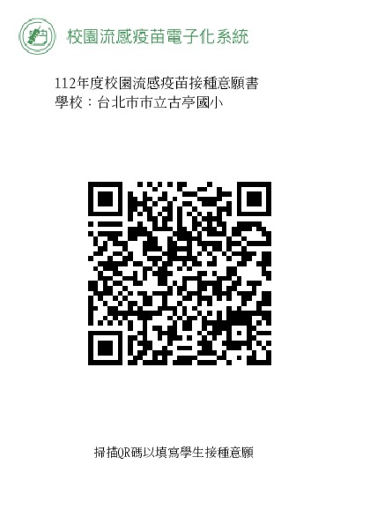
古亭國小健康中心敬啟 23639795-827

